รายงานผลการปฏิบัติราชการ ประจำเดือน มิถุนายน 2569
รายงานการปฏิบัติราชการงานป้องกันปราบปราม ประจำเดือนมิถุนายน พ.ศ.2569
ประจำปีงบประมาณ พ.ศ.2569 สถานีตำรวจภูธรทรงธรรม
1. งานป้องกันปราบปรามภาพและข้อมูลการปฏิบัติหน้าที่ระหว่าง วันที่ 1-30 มิถุนายน พ.ศ. 2569
ภายใต้การอำนวยการของ พ.ต.ท.สุธรรม อ้นอินทร์ สวญ.สภ.ทรงธรรม, พ.ต.ท.วิศาล ศรีโพธิ์ สวป.สภ.ทรงธรรม
โดยมีสายตรวจแต่ละสายดังนี้
1.สายตรวจร้อยเวร 20 2.สายตรวจรถยนต์ 3.สายตรวจตำบลบ้านไร่

วันที่ 2 มิถุนายน พ.ศ. 2569 เวลา 08.00 น.
พ.ต.ท.สุธรรม อ้นอินทร์ สวญ.สภ.ทรงธรรม, พ.ต.ท.วิศาล ศรีโพธิ์ สวป.สภ.ทรงธรรม พร้อมร้อยเวร 20
พร้อมด้วย ร.ต.ท.ปรีชาวุธ อรรถสารสิริโชติ รอง สว(สส.)ฯ ร้อยเวร 20 ปล่อยแถว ชี้แจง สายตรวจรถยนต์ ,ตรวจสอบความพร้อมชี้แจงการปฏิบัติหน้าที่ดูเเลความสะอาดเสื้อผ้า ทรงผม หนวดเครา รองเท้าขัดมัน และตรวจเครื่องแบบและกำชับให้ออกตรวจสม่ำเสมอ เมื่อมีเหตุ 191 ให้ไปถึงที่เกิดเหตุโดยเร็ว ณ บริเวณหน้า สภ.ทรงธรรม และรักษาความไม่ประมาทเสมอชีวิต เสร็จสิ้นเเล้วจึงปล่อยเเถวสายตรวจออกปฏิบัติหน้าที่ต่อไป
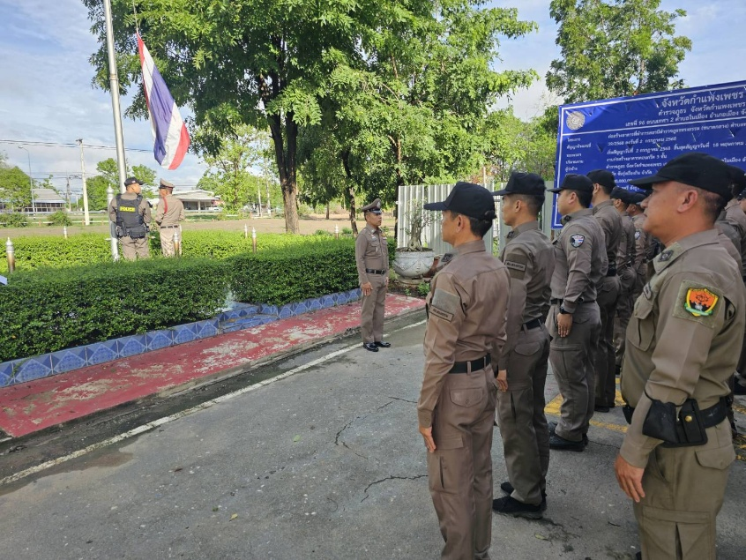

วันที่ 6 มิถุนายน 2569 เวลาประมาณ 15.00 น.
ภายใต้การอำนวยการ พ.ต.ท.สุธรรม อ้นอินทร์ สวญ.สภ.ทรงธรรม , พ.ต.ท.วิศาล ศรีโพธิ์ สวป.สภ.ทรงธรรม สั่งการให้ ร.ต.ท.ปรีชาวุธ อรรถสารสิริโชติ รอง สว.(สส.) สภ.ทรงธรรม ปฏิบัติหน้าที่ ร้อยเวร 20 พร้อมด้วย เจ้าหน้าที่ตำรวจสายตรวจรถยนต์ ประชาชนขอความช่วยเหลือ รถน้ำมันหมด บริเวณ ริมถนนพหลโยธิน ม.8 ต.ทรงธรรม
อ.เมืองกำแพงเพชร จ.กำแพงเพชร ให้การช่วยเหลือ จนสามารถเดินทางต่อไปได้
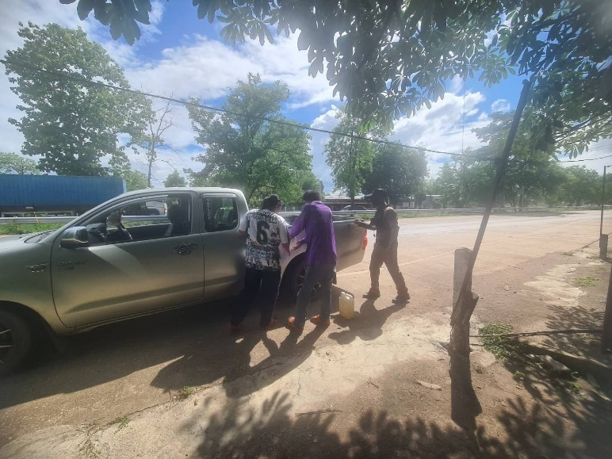
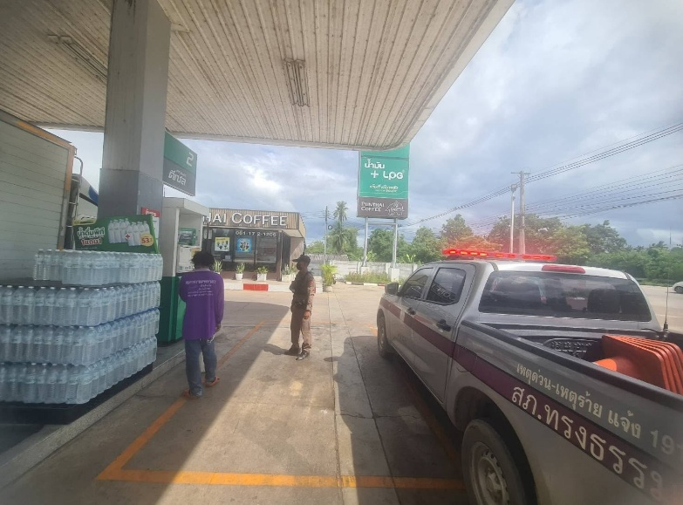
วันที่ 26 มิถุนายน 2569 เวลาประมาณ 09.00 น.
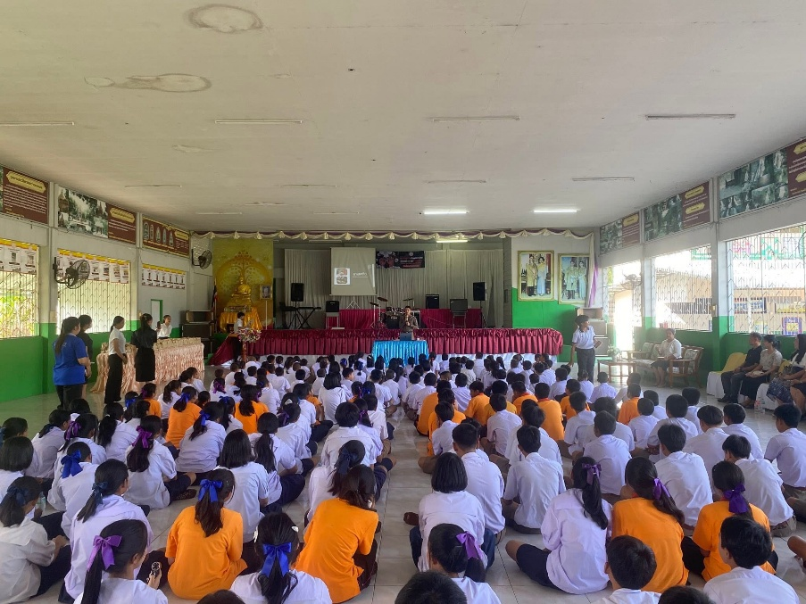
ภายใต้การอำนวยการ พ.ต.ท.สุธรรม อ้นอินทร์ สวญ.สภ.ทรงธรรม , พ.ต.ท.วิศาล ศรีโพธิ์ สวป.สภ.ทรงธรรม สั่งการให้ ร.ต.ท.ปรีชาวุธ อรรถสารสิริโชติ รอง สว.(สส.) สภ.ทรงธรรม ปฏิบัติหน้าที่ ร้อยเวร 20 พร้อมด้วย เจ้าหน้าที่ตำรวจสายตรวจรถยนต์ และจนท.ธุรการ ป.ฯ อบรมเครือข่ายนักเรียนป้องกันปัญหายาเสพติด และบรรยายให้ความรู้ในหัวข้อยาเสพติดให้โทษ ถาม-ตอบปัญหา และมอบของรางวัลให้กับนักเรียน เนื่องในวันยาเสพติด 26 มิถุนายน 2569 ณ โรงเรียนบ้านทรงธรรม ตำบลทรงธรรม อำเภอเมืองกำแพงเพชร จังหวัดกำเเพงเพชร

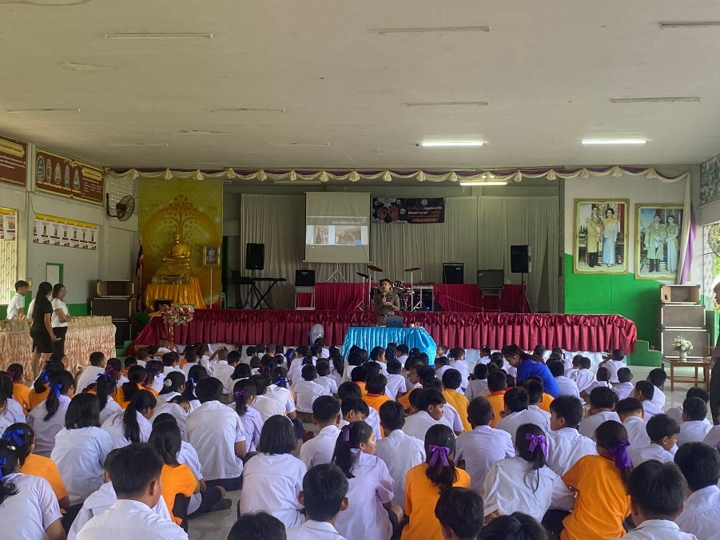

วันที่ 29 มิถุนายน 2569 เวลาประมาณ 21.00 น.
ภายใต้การอำนวยการของ พ.ต.ท.สุธรรม อ้นอินทร์ สวญ.สภ.ทรงธรรม,พ.ต.ท.วิศาล ศรีโพธิ์ สวป.สภ.ทรงธรรม ได้สั่งการให้ ร.ต.ต.เก้า ฉัตรเมธิน รอง สว.(ป) สภ.ทรงธรรม ปฏิบัติหน้าที่ร้อยเวร 20 พร้อมสายตรวจรถยนต์ ออกตรวจในเขตพื้นที่รับผิดชอบ โดยมีรายละเอียดดังนี้
1. พระบรมฉายาลักษณ์ หน้าสำนักงานทรัพยากรน้ำบาดาล เขต 7
2. พระบรมฉายาลักษณ์ หน้า อบต.ทรงธรรม
3. พระบรมฉายาลักษณ์ หน้า หน่วยป่าไม้ปฏิบัติการพิเศษที่ 4
เหตุการณ์ทั่วไปปกติ
